隔震装置安装施工方案

隔震垫的施工管理
施工管理要点如下列所示，隔震垫的安装施工要领如下所示。
- 预埋板的设置
为确保预埋板的水平精度(安装精度：倾斜角1/500以下)，可利用适当的支撑固定预埋板。
- 隔震垫的设置
隔震垫的吊装应以钢索以4点悬吊的方式进行，以确保吊装作业正确、安全地进行。
- 防护措施
建筑物竣工前、隔震垫的周围，应以夹板等材料进行防护。
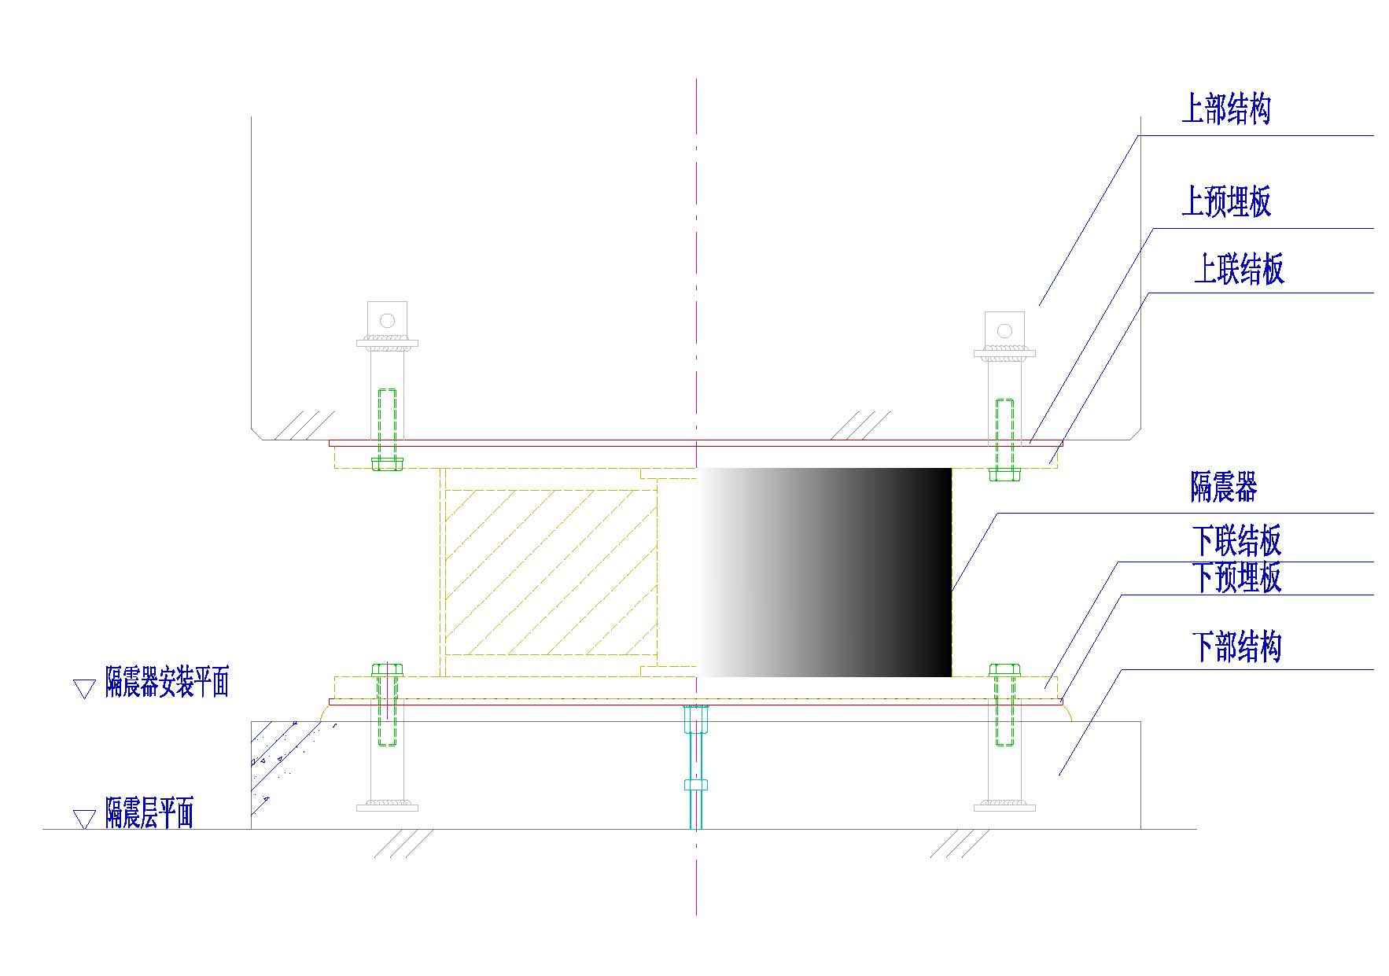
隔震垫安装施工要领

工程 | 说明 | 要领 | 注意点或管理值
装置安装位置的放样 | 在隔震层板面（或柱顶面）处标示隔震器安装的中心位置 | 基础楼板面处标示出中心线。  中心线须标示出X.Y方向。 | 中心线要准确,明暸。
安装及固定下预埋板 | 设置下预埋板在架台上 | 在架设架台上,下预埋板由高度调整螺栓来承载放置。 | 调整螺拴要完全接地至架台上。
安装及固定下预埋板 | 下预埋板的水平位置及调整 | 用高度调整螺拴来调整垂直方面之水平。  调整X-Y方向,高度及倾斜度皆在容许值内。 | 1.水平精度倾斜度1/500  2.与设计标高高度差±3mm  3.位置精度X-Y方向±5mm
装置施工部之配筋 | 架设下预埋板周边的钢筋 | 配筋时要避开预埋锚筋及预埋套筒。 | 配筋之高度至少要覆盖满预埋锚筋及预埋套筒的一半长度以上。
施  打  混  凝  土 | 设置浇灌混凝土用之模板 | 在下预埋板的周边设置模板。  盖头螺帽部用胶带盖住。 | 目的是在施打混凝土时,为预防混凝土混入盖头螺帽部。
施  打  混  凝  土 | 施打混凝土 | 安装漏斗,注入混凝土。  中心部以外有设置混凝土注入孔,必要时需注入混凝土。  为使混凝土充分流动,可使用震动器等。 | 勿使混凝土分离。
施  打  混  凝  土 | 灌浆作业 | 混凝土注入口,不可呈现凹陷。 | 去除附着在(1) 预埋板上面之混凝土块及垃圾等异物。  用镘(抹子)等工具弄平。
施  打  混  凝  土 | 灌浆作业 | 在下部结构灌浆水泥强度达到85%以上才能安装隔震器 | 一般在下预埋件完成安装后7～10天。
隔  震  器  安  装 | 隔震器吊装 | 利用上预埋板将隔震器吊下,安装孔插入导插梢,再将隔震器吊下。 | 吊装时,不可直接绊在本体上。  吊下时要慎重进行,不可操之过急。
隔  震  器  安  装 | 隔震器吊装 | 本体大降至接触下预埋板前(间隙约数mm状态)取出导插梢,将其余连结螺栓全数固定。
隔  震  器  安  装 | 隔震器吊装 | 确认螺栓完全插入后,将本体放置在下预埋板上。
隔  震  器  安  装 | 固定 | 去除导插梢,安装此部分之螺栓。  按设计规定的扭矩锁紧螺栓。 | 注意锁紧螺栓的轴力  热镀锌和无涂装时之情形是不相同的。
检查 | 完成安装检查 | 确认水平,倾斜度及位置等。
保护 | 橡胶部的保护 | 上部构体构筑时,为了防止损伤及污染橡胶本体,其四周用保护材料进行保护。
隔震垫安装施工要领

竣工检查
建筑物竣工时必须检查下列事项：
- 隔震垫检查
检查项目 | 判定基准 | 处置方法
隔震垫外观 | 如下表标准 | 由厂家技术人员处置，直至替换产品
隔震垫配置确认 | 制品编号及配置图 | 移至正确位置
上下安装用钢板表面 | 腐蚀或损伤 | 除锈并以漆修补
隔震垫高度 | 压缩变形量超过10% | 产品替换
竣工检查之基准与处置方法
- 隔震净空间余裕确认
隔震垫之四周、上部结构体、下部结构体间水平及垂直方向，均须确保隔震系统所须净空。上部结构体之移动范围内，不可有障碍物。

建筑隔震橡胶支座的外观质量指标
缺陷名称 | 质量指标
气泡 | 单个表面气泡面积不超过50mm²
杂质 | 杂质面积不超过30 mm²
缺胶 | 缺胶面积不超过150 mm²，不得多于2处，  且内部嵌件不许外露
凹凸不平 | 凹凸不超过2 mm，面积不超过50 mm²，不得多于3处
胶钢粘结不牢  (上、下端面) | 裂纹长度不超过30 mm，深度不超过3 mm，不得多于3处
裂纹(侧面) | 不允许
钢板外露(侧面) | 不允许

